Исходные данные:

1. Одномерная выборка:

7.79, 4.83, 2.67, 6.31, 7.55, 2.29, 6.04, 4.23, 7.37, 5.98, 5.61, 3.23, 5.59, 0.79, 4.08, 2.20, 5.56, 7.59, 2.65, 8.08, 6.36, 2.18, 1.33, 6.34, 5.51, , 8.23, 7.51, 3.44, 2.90, 6.17, 1.27, 5.30, 5.08, 3.43, 5.88, 3.54, 7.67, 3.37, 2.40, 5.27, 4.49, 0.86, 8.32, 6.59, 5.15, 5.01, 1.92, 2.60, 6.71, 7.35, , 0.90, 6.77, 3.99, 6.39, 3.70, 0.76, 3.24, 3.15, 6.69, 4.79, 5.75, 6.13, 7.66, 3.02, 5.93, 2.31, 6.82, 1.66, 4.73, 4.90, 3.43, 3.68, 3.19, 1.19, 2.99, , 6.46, 3.36, 6.51, 6.47, 8.34, 8.10, 5.52, 8.03, 4.38, 5.30, 6.18, 6.89, 7.04, 7.82, 6.49, 2.66, 7.28, 1.39, 4.07, 6.53, 6.95, 5.13, 5.02, 3.26, 3.77

2. Двумерная выборка:

(-8.51; -11.73), (-6.32; -2.68), (-0.58; -5.49), (0.07; -1.13), (-6.57; -5.15), (-5.36; -5.52), (-2.98; -2.50), (-12.68; -8.66), (-5.44; -5.63), (-2.84; -3.44), (-4.73; -10.13), (-11.65; -12.27), (-5.79; -4.70), (-3.87; -3.59), (-2.58; -3.65), (-7.69; -12.10), (-1.38; -1.13), (-3.91; -1.27), (-5.13; -3.68), (4.16; 0.50), (-2.20; -3.75), (-7.11; -9.29), (-4.99; -1.83), (-6.29; -4.32), (-3.06; -7.48), (-4.02; -8.28), (-6.32; -7.65), (-3.69; -8.98), (-3.72; -5.98), (-2.33; -5.00), (-3.41; -1.43), (-2.27; -2.91), (-2.21; -4.87), (-0.93; -3.46), (-8.11; -6.87), (-4.54; -3.70), (-2.07; -3.89), (-3.16; -5.85), (-2.85; -1.05), (-6.59; -3.11), (-3.59; -2.74), (-1.41; -3.30), (-2.29; -1.25), (-9.23; -9.30), (-4.63; -4.10), (-0.12; -4.69), (-6.94; -6.20), (-5.68; -7.84), (-2.53; -3.76), (-2.12; -0.25)

1. Анализ одномерной выборки

1.1. Вариационный ряд  
 Вариационным рядом называется ряд, полученный в результате расположения в порядке неубывания элементов выборочной совокупности. Элементы вариационного ряда называются вариантами. Для исходной выборки:

|  |  |  |  |  |  |  |  |
| --- | --- | --- | --- | --- | --- | --- | --- |
| *№* | *x* | *№* | *x* | *№* | *x* | *№* | *x* |
| 1 | 0.76 | 26 | 3.24 | 51 | 5.15 | 76 | 6.53 |
| 2 | 0.79 | 27 | 3.26 | 52 | 5.27 | 77 | 6.59 |
| 3 | 0.86 | 28 | 3.36 | 53 | 5.3 | 78 | 6.69 |
| 4 | 0.9 | 29 | 3.37 | 54 | 5.3 | 79 | 6.71 |
| 5 | 1.19 | 30 | 3.43 | 55 | 5.51 | 80 | 6.77 |
| 6 | 1.27 | 31 | 3.43 | 56 | 5.52 | 81 | 6.82 |
| 7 | 1.33 | 32 | 3.44 | 57 | 5.56 | 82 | 6.89 |
| 8 | 1.39 | 33 | 3.54 | 58 | 5.59 | 83 | 6.95 |
| 9 | 1.66 | 34 | 3.68 | 59 | 5.61 | 84 | 7.04 |
| 10 | 1.92 | 35 | 3.7 | 60 | 5.75 | 85 | 7.28 |
| 11 | 2.18 | 36 | 3.77 | 61 | 5.88 | 86 | 7.35 |
| 12 | 2.2 | 37 | 3.99 | 62 | 5.93 | 87 | 7.37 |
| 13 | 2.29 | 38 | 4.07 | 63 | 5.98 | 88 | 7.51 |
| 14 | 2.31 | 39 | 4.08 | 64 | 6.04 | 89 | 7.55 |
| 15 | 2.4 | 40 | 4.23 | 65 | 6.13 | 90 | 7.59 |
| 16 | 2.6 | 41 | 4.38 | 66 | 6.17 | 91 | 7.66 |
| 17 | 2.65 | 42 | 4.49 | 67 | 6.18 | 92 | 7.67 |
| 18 | 2.66 | 43 | 4.73 | 68 | 6.31 | 93 | 7.79 |
| 19 | 2.67 | 44 | 4.79 | 69 | 6.34 | 94 | 7.82 |
| 20 | 2.9 | 45 | 4.83 | 70 | 6.36 | 95 | 8.03 |
| 21 | 2.99 | 46 | 4.9 | 71 | 6.39 | 96 | 8.08 |
| 22 | 3.02 | 47 | 5.01 | 72 | 6.46 | 97 | 8.1 |
| 23 | 3.15 | 48 | 5.02 | 73 | 6.47 | 98 | 8.23 |
| 24 | 3.19 | 49 | 5.08 | 74 | 6.49 | 99 | 8.32 |
| 25 | 3.23 | 50 | 5.13 | 75 | 6.51 | 100 | 8.34 |

1.2. Эмпирическая функция распределения  
 Эмпирической функцией распределения называется функция, приближенная к теоретической функции распределения. Эмпирическая функция имеет вид:  
 F*(x)=nₓ/n,  
 где nₓ – количество вариант строго меньших x в выборке, n – объем выборки.

Расчётная таблица:

|  |  |  |  |  |  |  |  |  |  |  |  |
| --- | --- | --- | --- | --- | --- | --- | --- | --- | --- | --- | --- |
| *x* | *nₓ* | *F*(x)* | *x* | *nₓ* | *F*(x)* | *x* | *nₓ* | *F*(x)* | *x* | *nₓ* | *F*(x)* |
| 0.76 | 1 | 0.01 | 3.24 | 26 | 0.26 | 5.27 | 52 | 0.52 | 6.69 | 78 | 0.78 |
| 0.79 | 2 | 0.02 | 3.26 | 27 | 0.27 | 5.3 | 54 | 0.54 | 6.71 | 79 | 0.79 |
| 0.86 | 3 | 0.03 | 3.36 | 28 | 0.28 | 5.51 | 55 | 0.55 | 6.77 | 80 | 0.8 |
| 0.9 | 4 | 0.04 | 3.37 | 29 | 0.29 | 5.52 | 56 | 0.56 | 6.82 | 81 | 0.81 |
| 1.19 | 5 | 0.05 | 3.43 | 31 | 0.31 | 5.56 | 57 | 0.57 | 6.89 | 82 | 0.82 |
| 1.27 | 6 | 0.06 | 3.44 | 32 | 0.32 | 5.59 | 58 | 0.58 | 6.95 | 83 | 0.83 |
| 1.33 | 7 | 0.07 | 3.54 | 33 | 0.33 | 5.61 | 59 | 0.59 | 7.04 | 84 | 0.84 |
| 1.39 | 8 | 0.08 | 3.68 | 34 | 0.34 | 5.75 | 60 | 0.6 | 7.28 | 85 | 0.85 |
| 1.66 | 9 | 0.09 | 3.7 | 35 | 0.35 | 5.88 | 61 | 0.61 | 7.35 | 86 | 0.86 |
| 1.92 | 10 | 0.1 | 3.77 | 36 | 0.36 | 5.93 | 62 | 0.62 | 7.37 | 87 | 0.87 |
| 2.18 | 11 | 0.11 | 3.99 | 37 | 0.37 | 5.98 | 63 | 0.63 | 7.51 | 88 | 0.88 |
| 2.2 | 12 | 0.12 | 4.07 | 38 | 0.38 | 6.04 | 64 | 0.64 | 7.55 | 89 | 0.89 |
| 2.29 | 13 | 0.13 | 4.08 | 39 | 0.39 | 6.13 | 65 | 0.65 | 7.59 | 90 | 0.9 |
| 2.31 | 14 | 0.14 | 4.23 | 40 | 0.4 | 6.17 | 66 | 0.66 | 7.66 | 91 | 0.91 |
| 2.4 | 15 | 0.15 | 4.38 | 41 | 0.41 | 6.18 | 67 | 0.67 | 7.67 | 92 | 0.92 |
| 2.6 | 16 | 0.16 | 4.49 | 42 | 0.42 | 6.31 | 68 | 0.68 | 7.79 | 93 | 0.93 |
| 2.65 | 17 | 0.17 | 4.73 | 43 | 0.43 | 6.34 | 69 | 0.69 | 7.82 | 94 | 0.94 |
| 2.66 | 18 | 0.18 | 4.79 | 44 | 0.44 | 6.36 | 70 | 0.7 | 8.03 | 95 | 0.95 |
| 2.67 | 19 | 0.19 | 4.83 | 45 | 0.45 | 6.39 | 71 | 0.71 | 8.08 | 96 | 0.96 |
| 2.9 | 20 | 0.2 | 4.9 | 46 | 0.46 | 6.46 | 72 | 0.72 | 8.1 | 97 | 0.97 |
| 2.99 | 21 | 0.21 | 5.01 | 47 | 0.47 | 6.47 | 73 | 0.73 | 8.23 | 98 | 0.98 |
| 3.02 | 22 | 0.22 | 5.02 | 48 | 0.48 | 6.49 | 74 | 0.74 | 8.32 | 99 | 0.99 |
| 3.15 | 23 | 0.23 | 5.08 | 49 | 0.49 | 6.51 | 75 | 0.75 | 8.34 | 100 | 1 |
| 3.19 | 24 | 0.24 | 5.13 | 50 | 0.5 | 6.53 | 76 | 0.76 |  |  |  |
| 3.23 | 25 | 0.25 | 5.15 | 51 | 0.51 | 6.59 | 77 | 0.77 |  |  |  |

График эмпирической функции распределения:

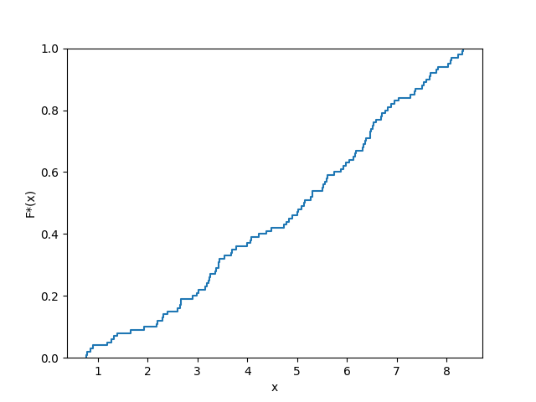

1.3. Равноинтервальная гистограмма относительных частот  
 Разобьем выборку на √n = 10 интервалов. В равноинтервальной гистограмме каждый столбец имеет одинаковую по сравнению с другими ширину h.

Расчётная таблица:

|  |  |  |  |  |  |  |
| --- | --- | --- | --- | --- | --- | --- |
| *a* | *b* | *h* | *n* | *n/h* | *w* | *w/h* |
| 0.76 | 1.52 | 0.76 | 8 | 10.55 | 0.08 | 0.11 |
| 1.52 | 2.28 | 0.76 | 4 | 5.28 | 0.04 | 0.05 |
| 2.28 | 3.03 | 0.76 | 10 | 13.19 | 0.1 | 0.13 |
| 3.03 | 3.79 | 0.76 | 14 | 18.47 | 0.14 | 0.18 |
| 3.79 | 4.55 | 0.76 | 6 | 7.92 | 0.06 | 0.08 |
| 4.55 | 5.31 | 0.76 | 12 | 15.83 | 0.12 | 0.16 |
| 5.31 | 6.07 | 0.76 | 10 | 13.19 | 0.1 | 0.13 |
| 6.07 | 6.82 | 0.76 | 17 | 22.43 | 0.17 | 0.22 |
| 6.82 | 7.58 | 0.76 | 8 | 10.55 | 0.08 | 0.11 |
| 7.58 | 8.34 | 0.76 | 11 | 14.51 | 0.11 | 0.15 |

где a – левая граница интервала, b – правая граница интервала, h – ширина интервала, n – частота, n/h – плотность частоты, w – относительная частота, w/h – плотность относительной частоты.

График равноинтервальной гистограммы относительных частот:

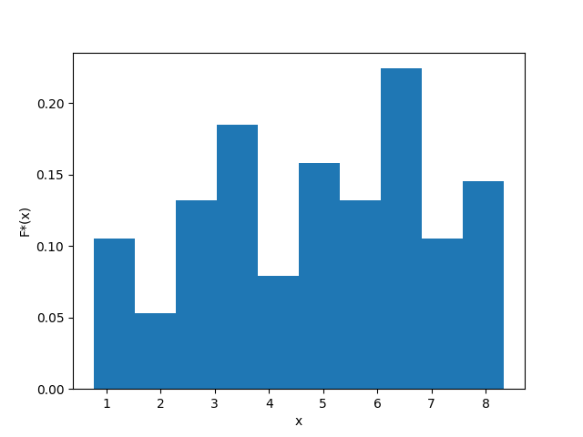

1.4. Равновероятностная гистограмма относительных частот  
 Разобъем выборку на √n = 10 интервалов. В равновероятностной гистограмме каждый столбец имеет одинаковую по сравнению с другими площадь, а сумма всех площадей равна единице.

Расчётная таблица:

|  |  |  |  |  |  |  |
| --- | --- | --- | --- | --- | --- | --- |
| *a* | *b* | *h* | *n* | *n/h* | *w* | *w/h* |
| 0.76 | 2.05 | 1.29 | 10 | 7.75 | 0.1 | 0.08 |
| 2.05 | 2.94 | 0.9 | 10 | 11.17 | 0.1 | 0.11 |
| 2.94 | 3.43 | 0.48 | 10 | 22.68 | 0.1 | 0.23 |
| 3.43 | 4.3 | 0.87 | 10 | 12.57 | 0.1 | 0.13 |
| 4.3 | 5.14 | 0.84 | 10 | 11.98 | 0.1 | 0.12 |
| 5.14 | 5.82 | 0.67 | 10 | 14.81 | 0.1 | 0.15 |
| 5.82 | 6.38 | 0.56 | 10 | 17.86 | 0.1 | 0.18 |
| 6.38 | 6.8 | 0.42 | 10 | 23.81 | 0.1 | 0.24 |
| 6.8 | 7.62 | 0.83 | 10 | 12.05 | 0.1 | 0.12 |
| 7.62 | 8.34 | 0.71 | 10 | 13.99 | 0.1 | 0.14 |

График равновероятностной гистограммы относительных частот:

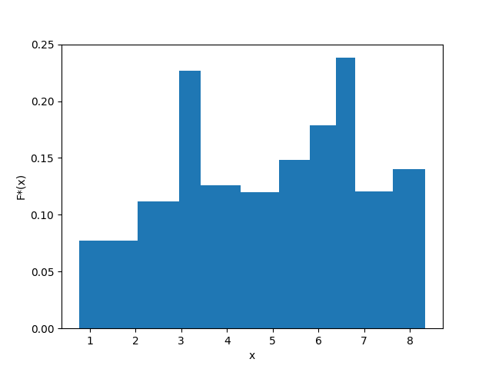

1.5. Точечная оценка математического ожидания  
 Точечная оценка математического ожидания для дискретного вариационного ряда имеет вид:  
 mₓ = (x₁n₁ + ... + xᵢnᵢ)/n = x₁w₁ + ... + xᵢwᵢ.  
Для данного вариационного ряда:  
 mₓ = 4.89.

1.6. Точечная оценка дисперсии  
 Точечная оценка несмещенной дисперсии для дискретного вариационного ряда имеет вид:  
 s² = (n₁(x₁ - mₓ)² + ... + nᵢ(xᵢ - mₓ)²)/(n-1).  
Для данного вариационного ряда:  
 s² = 4.42.

1.7. Оценка доверительного интервала генеральной средней (γ = 0.95)  
 Оценка доверительного интервала для генеральной средней имеет вид:  
 xᵣ ∈ (mₓ - δ; mₓ + δ),  
 где δ – точность оценки.  
Для неизвестного генерального стандартного отклонения точность оценки имеет вид:  
 δ = tᵧs/√n,  
 где tᵧ – коэффициент Стюдента для доверительной вероятности γ, s – исправленное стандартное отклонение выборочной совокупности.  
 Исправленное стандартное отклонение имеет вид:  
 s = √s².  
 Коэффициент Стьюдента определяется исходя из количества степеней свободы выборки k = n - 1 и уровня значимости α = 1 - γ по таблице значений.  
Для данной выборки:  
 s = 2.1  
 k = 99, α = 0.05, tᵧ = 1.984,  
 δ = 0.42,  
 xᵣ ∈ (4.48, 5.31).

1.8. Оценка доверительного интервала генеральной дисперсии (γ = 0.95)  
 Оценка доверительного интервала для генеральной дисперсии имеет вид:  
 σ² ∈ ((n-1)s²/(χᵃₖ)²; (n-1)s²/(χᵇₖ)²),  
 где (χᵃₖ)² и (χᵇₖ)² - критические значения χ² для значений уровня значимости a и b.  
 Значения a и b имеют вид:  
 a = (1 - γ)/2, b = (1 + γ)/2.  
 Критическое значение χ² определяется исходя из количества степеней свободы выборки k и уровня значимости α по таблице значений.  
Для данной выборки:  
 a = 0.025, b = 0.975, k = 99,  
 (χᵃₖ)² = 128.42, (χᵇₖ)² = 73.361,  
 σ² ∈ (3.4, 5.96).

1.9. Гипотеза о законе распределения случайной величины по критерию согласия Пирсона (α = 0.05)  
 Проверку гипотезы будем проводить на основе равноинтервального вариационного ряда, приведенного к дискретному вычислением середины интервалов x. Выдвинем нулевую H₀ и альтернативную H₁ гипотезы о законе распределения случайной величины генеральной совокупности:  
 H₀: генеральная совокупность распределена нормально:  
 F(x) = F₀(x).  
 H₁: генеральная совокупность не распределена нормально:  
 F(x) ≠ F₀(x).

Критерий согласия Пирсона имеет вид:  
 (χ²)' < χ²ₖ,  
 где (χ²)' – наблюдаемое значение критерия χ², χ²ₖ – критическое значение критерия χ².  
Наблюдаемое значение имеет вид:  
 (χ²)' = (n₁ - n₁')/n₁' + ... + (nᵢ - nᵢ')/nᵢ',  
 где n – эмпирическая частота, n' – теоретическая частота.  
Теоретическая частота имеет вид:  
 n' = h*n/s*f₀(z)  
 где f₀(z) – функция вероятности распределения. В нашем случае функция Гаусса, т.е.  
 f₀(z) = 1/√(2π) * e^(-zᵢ/2),  
 где zᵢ = (xᵢ - mₓ)²/s².

Расчётная таблица:

|  |  |  |  |  |  |  |  |
| --- | --- | --- | --- | --- | --- | --- | --- |
| *a* | *b* | *x* | *n* | *z* | *f(z)* | *n'* | *(n-n')²/n'* |
| 0.76 | 1.52 | 1.14 | 8 | -1.8 | 0.08 | 2.86 | 9.25 |
| 1.52 | 2.28 | 1.9 | 4 | -1.43 | 0.14 | 5.16 | 0.26 |
| 2.28 | 3.03 | 2.66 | 10 | -1.07 | 0.23 | 8.14 | 0.42 |
| 3.03 | 3.79 | 3.41 | 14 | -0.7 | 0.31 | 11.25 | 0.67 |
| 3.79 | 4.55 | 4.17 | 6 | -0.34 | 0.38 | 13.6 | 4.25 |
| 4.55 | 5.31 | 4.93 | 12 | 0.03 | 0.4 | 14.38 | 0.4 |
| 5.31 | 6.07 | 5.69 | 10 | 0.39 | 0.37 | 13.31 | 0.82 |
| 6.07 | 6.82 | 6.44 | 17 | 0.76 | 0.3 | 10.78 | 3.59 |
| 6.82 | 7.58 | 7.2 | 8 | 1.13 | 0.21 | 7.64 | 0.02 |
| 7.58 | 8.34 | 7.96 | 11 | 1.49 | 0.13 | 4.74 | 8.29 |

Откуда (χ²)' = 27.96.

Количество степеней свободы имеет вид:  
 k = m - r - 1,  
 где m – количество интервалов, r – количество оцениваемых параметров.  
Для данной выборки:  
 k = 7, α = 0.05, χ² = 14.067.  
 Так как (χ²)' > χ², то гипотеза H₀ отвергается.

1.10. Гипотеза о законе распределения случайной величины по критерию Колмогорова (α = 0.05)  
 Критерий Колмогорова имеет вид:  
 K' < K,  
 где K' – наблюдаемое значение критерия Колмогорова, K – критическое значение критерия Колмогорова.  
 Наблюдаемое значение имеет вид:  
 K' = √n * sup|F₀(x) - F*(x)|  
 Критическое значение K определяется исходя из уровня значимости α по таблице значений.  
Для данной выборки:  
 K' = 0.77,  
 α = 0.05, K = 1.36.  
 Так как K' < K, то гипотеза H₀ принимается (нет оснований для отвержения).

График нормальной функции распределения и эмпирической функции распределения для данной выборки:

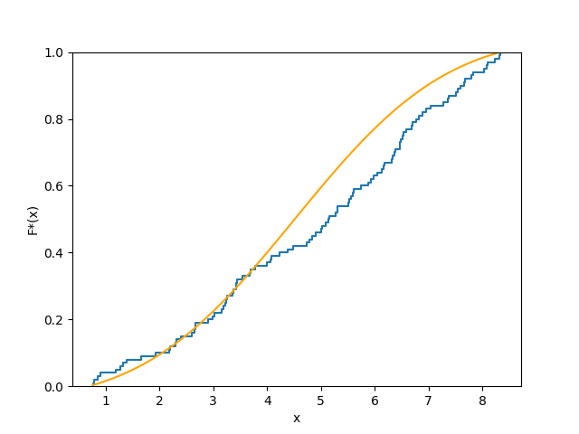

2. Анализ двумерной выборки

2.1. Точечная оценка коэффициента корреляции  
 Точечная оценка для генерального коэффициента корреляции имеет вид:  
 R = mˣʸ - mˣmʸ/sˣsʸ,  
 где mˣʸ – среднее произведений xy, mˣ и mʸ – средние x и y соответственно, sˣ и sʸ – исправленные стандартные отклонения x и y соответственно.

Расчётная таблица:

|  |  |  |  |  |  |
| --- | --- | --- | --- | --- | --- |
| *x* | *y* | *xy* | *x* | *y* | *xy* |
| -8.51 | -11.73 | 99.82 | -4.02 | -8.28 | 33.29 |
| -6.32 | -2.68 | 16.94 | -6.32 | -7.65 | 48.35 |
| -0.58 | -5.49 | 3.18 | -3.69 | -8.98 | 33.14 |
| 0.07 | -1.13 | -0.08 | -3.72 | -5.98 | 22.25 |
| -6.57 | -5.15 | 33.84 | -2.33 | -5 | 11.65 |
| -5.36 | -5.52 | 29.59 | -3.41 | -1.43 | 4.88 |
| -2.98 | -2.5 | 7.45 | -2.27 | -2.91 | 6.61 |
| -12.68 | -8.66 | 109.81 | -2.21 | -4.87 | 10.76 |
| -5.44 | -5.63 | 30.63 | -0.93 | -3.46 | 3.22 |
| -2.84 | -3.44 | 9.77 | -8.11 | -6.87 | 55.72 |
| -4.73 | -10.13 | 47.91 | -4.54 | -3.7 | 16.8 |
| -11.65 | -12.27 | 142.95 | -2.07 | -3.89 | 8.05 |
| -5.79 | -4.7 | 27.21 | -3.16 | -5.85 | 18.49 |
| -3.87 | -3.59 | 13.89 | -2.85 | -1.05 | 2.99 |
| -2.58 | -3.65 | 9.42 | -6.59 | -3.11 | 20.49 |
| -7.69 | -12.1 | 93.05 | -3.59 | -2.74 | 9.84 |
| -1.38 | -1.13 | 1.56 | -1.41 | -3.3 | 4.65 |
| -3.91 | -1.27 | 4.97 | -2.29 | -1.25 | 2.86 |
| -5.13 | -3.68 | 18.88 | -9.23 | -9.3 | 85.84 |
| 4.16 | 0.5 | 2.08 | -4.63 | -4.1 | 18.98 |
| -2.2 | -3.75 | 8.25 | -0.12 | -4.69 | 0.56 |
| -7.11 | -9.29 | 66.05 | -6.94 | -6.2 | 43.03 |
| -4.99 | -1.83 | 9.13 | -5.68 | -7.84 | 44.53 |
| -6.29 | -4.32 | 27.17 | -2.53 | -3.76 | 9.51 |
| -3.06 | -7.48 | 22.89 | -2.12 | -0.25 | 0.53 |

Откуда  
 mˣʸ = 27.067, mˣ = -4.244, mʸ = -4.942,  
 sˣ = 2.982, sʸ = 3.113,  
 R = 0.66.

2.2. Оценка доверительного интервала генерального коэффициента корреляции (γ = 0.95)  
 Доверительный интервал для коэффициента корреляции имеет вид:  
 Rᵣ ∈ (r - δ; r + δ),  
 где δ – точность оценки.  
Для выборки объема n>30 целесообразно находить точность через преобразование Фишера вместо коэффициента Стьюдента:  
 Rᵣ ∈ (e²ᵃ-1/e²ᵃ+1; e²ᵇ-1/e²ᵇ+1),  
 где a = 0.5*ln(1+R/1-R) - argФ(zᵧ)/√(n-3), b = 0.5*ln(1+R/1-R) + argФ(zᵧ)/√(n-3),  
 где argФ(zᵧ) – аргумент функции Лапласа для zᵧ. Определяется по таблице значений.  
Для данной выборки:  
 argФ(zᵧ) = γ/2 = 0.475, zᵧ = 1.96,  
 a = 0.51, b = 1.08,  
 Rᵣ ∈ (0.47, 0.79).

2.3. Гипотеза об отсутствии корреляционной зависимости (α = 0.05)  
 Рассмотрим гипотезу отсутствия корреляционной зависимости признаков H₀ и обратную ей H₁.  
 H₀: Rᵣ = 0,  
 H₁: Rᵣ ≠ 0.  
 Для проверки гипотезы используется статистический критерий:  
 T' = R√(n-2)/√(1-R²),  
 Который сравнивается с критическим значением этого критерия T для степеней свободы k = n - 2 и заданного уровня значимости α по таблице значений.  
Для данной выборки:  
 T' = 6.09,  
 k = 48, T = 2.01.  
 Так как |T'| > T, то гипотеза H₀ отвергается.

2.4. Построение линейной регрессии и диаграммы рассеяния  
 Уравнение линейной регрессии имеет вид:  
 y - mʸ = R*(sʸ/sˣ)*(x - mˣ).  
Выразим из уравнения y и получим:  
 y = 0.69*x - 2.0.

График линейной регрессии:

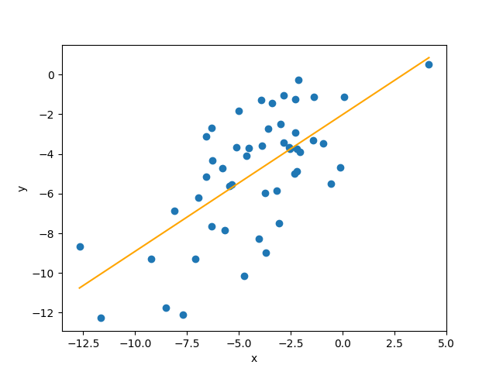

Примечание:  
 Так же, как и в пункте 2.2, в пунктах 1.7 и 1.8 можно использовать приближенные формулы, выраженные через argФ(zᵧ) для нахождения доверительных интервалов вместо формул, выраженных через коэффициент Стьюдента, так как выборка достаточно объемная (И выборочное стандартное отклонение стремится к генеральному, а распределение кси-квадрат будет стремится к нормальному).